Департамент образования города Москвы
Государственное бюджетное общеобразовательное учреждение города Москвы
Школа № 1505 «Преображенская»

Дипломная работа

На тему
Добыча нефти на шельфе и суше

Выполнила:
Добрынина Екатерина Константиновна
Руководитель:
Агальцова Татьяна Владимировна
__________________________
Рецензент:
Добрынина Елена Леонидовна
__________________________

Москва
2018/2018 уч. г.

Введение
Моя работа посвящена стоимости добычи нефти, как на суше, так и в море. Так как в настоящее время на долю нефти, добытой из морских месторождений, приходится около 30 % всей мировой продукции(1), а месторождения нефти на суше постепенно истощаются. Меня заинтересовало сравнение стоимости бурения скважин на шельфе и на суше. Работа несет как теоретический характер, так и практический. Я решила выбрать именно эту тему, так как она актуальна в наше время. Мне это очень интересно так как я хочу поступать в институт нефти и газа им. Губкина.
Нефть — это «черное золото». Это выражение известно всем. Сейчас невозможно представить жизнь без нефти, и, можно утверждать, что мы полностью от нее зависим. Ведь практически все, что мы видим вокруг, сделано именно из нее. На протяжении XX века и в XXI веке нефть является одним из важнейших для человечества полезных ископаемых. Нефть является источником многих вещей, применяемых в быту — это пластмасс, медикаменты, бензин и много другое. Нефть была, есть, и, скорей всего будет считаться основным источником энергии. Она известна человечеству с древних времен: 5000 лет до нашей эры в Индии она использовалась как вяжущий элемент в строительстве, так же ее использовали и на берегах Евфрата. Именно ее использовали при строительстве стен Вавилона; в Древнем Египте использовалась для бальзамирования умерших, а в Древней Греции в качестве зажигательной смеси, топлива.(2)
Нефть сейчас играет просто огромную роль в экономике стран, добывающих ее. Крупнейшие мировые нефтедобытчики — это Саудовская Аравия, Россия, Китай, США, Иран, и другие. Россия в этом списке занимает второе место, и ее доля на мировом рынке — 9,1 %. Ее опережает Саудовская Аравия с долей 9,2 %. Добыча нефти в России началась с 1745 года. Разработка месторождений была убыточной из-за узкого практического применения нефти. С развитием промышленности спрос увеличился, а основным нефтяным районом стал Кавказ. Добыча нефти в СССР и России в 1989 достигла исторического максимума, а затем стала падать. После распада Советского Союза государственные предприятия были акционированы, следовательно, добыча нефти падала. Начала расти вновь ближе к 2000 годам. Нефть является основным экспортом России в настоящее время.(3)
Актуальность данной работы обусловлена тем, что на сегодняшний день нефтяной комплекс в России играет немаловажную роль. Россия в 2017 году увеличила экспорт нефти на 3,1% - до 8,6 млн. баррелей в сутки, что составило 12,7% мировых поставок. Доля нефтегазовых доходов составила 45,6% от общего объема доходов бюджета Российской Федерации по состоянию на июнь 2018 года.
Цель исследования — проанализировать как добывается нефть и как рассчитать стоимость строительства скважин и в чем различие стоимости морских и сухопутных скважин.
Объект исследования — нефть – продукт, добываемый с помощью нефтяной скважины.

Глава 1
Начнем с самых азов. Нефть это полезное ископаемое, представляющее из себя маслянистую жидкость. Это горючее вещество, часто черного цвета, хотя цвета нефти в разных районах различаются. Она может быть и коричневой, и вишневой, зеленой, желтой, и даже прозрачной. С химической точки зрения нефть - это сложная смесь углеводородов с примесью различных соединений, например, серы, азота и других. Ее запах также может быть различным, так как зависит от присутствия в ее составе ароматических углеводородов, сернистых соединений.(4)
Углеводороды, из которых состоит нефть, - это химические соединения, состоящие из атомов углерода (C) и водорода (H). В общем виде формула углеводорода - CxHy.
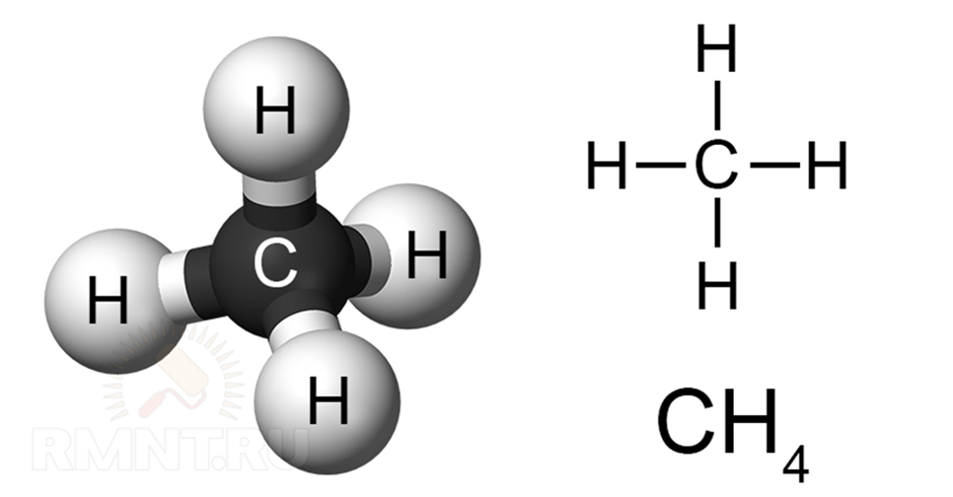
С химической точки зрения обычная (традиционная) нефть состоит из следующих элементов:
Углерод – 84%
Водород – 14%
Сера – 1-3% (в виде сульфидов, дисульфидов, сероводорода и серы как таковой)
Азот – менее 1%
Кислород – менее 1%
Металлы – менее 1% (железо, никель, ванадий, медь, хром, кобальт, молибден и др.)
Соли – менее 1% (хлорид кальция, хлорид магния, хлорид натрия и др.)
Углеводороды в составе нефти
В составе нефти определено около 700 углеводородов своеобразного строения. Все они разнообразны по составу и строению, но при этом хранят информацию о составе и строении веществ, составляющих основу липидов древних бактерий, водорослей и высших растений. Углеводородный состав нефти включает:
- Парафины.
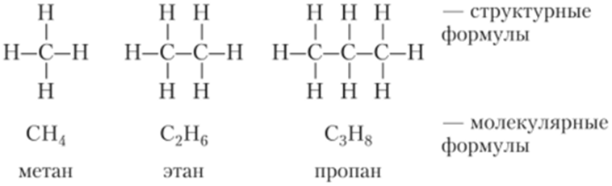
- Нафтены (циклоалканы).
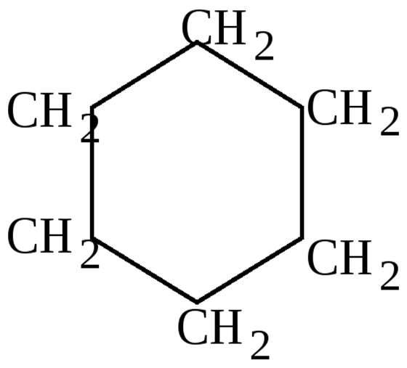
- Ароматические углеводороды (арены).
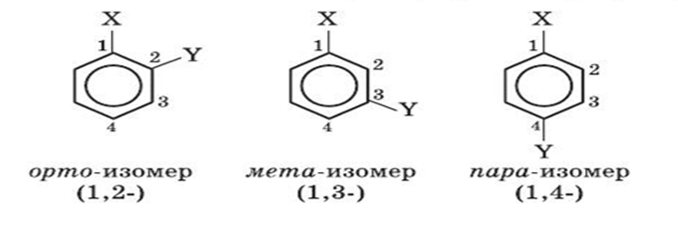
Одно из ключевых свойств нефти заключается в том, что она обладает меньшей плотностью, чем вода. Нефтеносные пласты формируются так: снизу вода, посередине нефть, выше - природный газ. Породы, заключающие нефть и допускающие свободное перемещение и накопление жидкостей и газов, называются коллекторами. Главнейшими коллекторами нефти являются пески, песчаники, конгломераты, доломиты, известняки и другие, хорошо проницаемые горные породы. Нефть залегает в так называемых "ловушках", в которых богатые углеводородами слои оказываются зажатыми между непроницаемыми слоями.(5)
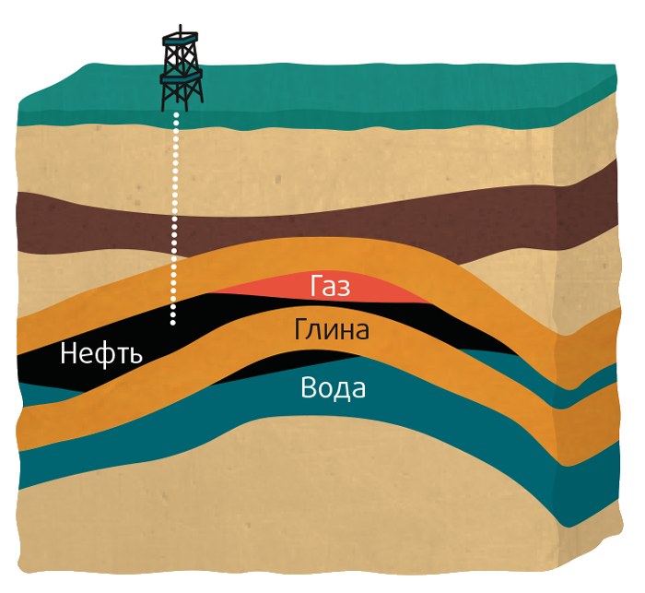
Как добывают нефть
Существует три основных способа добычи нефти из месторождения - фонтанный, компрессорный и насосный. Каждый метод предполагает бурение скважины, через которую будет откачиваться нефть из резервуара. Скважины могут быть различной толщины - от 10 сантиметров до метра - и различной глубины. Очень редко нефть залегает на глубине нескольких десятков метров, по крайнее мере сейчас все близкие к поверхности месторождения исчерпаны.(6)
Самый простой способ добычи нефти - фонтанный, он требует наименьшего количества оборудования, но, к сожалению, доступен только в некоторых месторождениях и только на первом этапе нефтедобычи, когда давление в нефтяном резервуаре настолько высоко, что нефть самостоятельно фонтанирует через пробуренную скважину на поверхность.
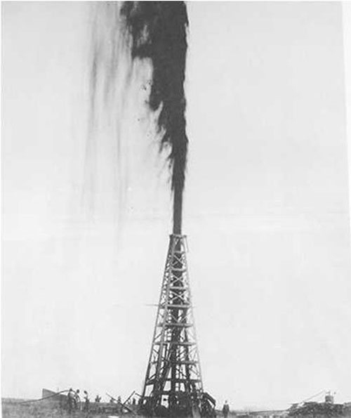

Наиболее специфическим и дорогим методом нефтедобычи является компрессорный, он заключается в закачке в нефтяной резервуар воздуха или газа под давлением: в результате повышения давления в резервуаре нефть начинает выходить на поверхность. Этот метод имеет ряд преимуществ - отсутствие движущихся частей в нефтедобывающей установке, высокая эффективность, простота управления, но слишком высокая цена оборудования для этого метода делает его во многих случаях нерентабельным.
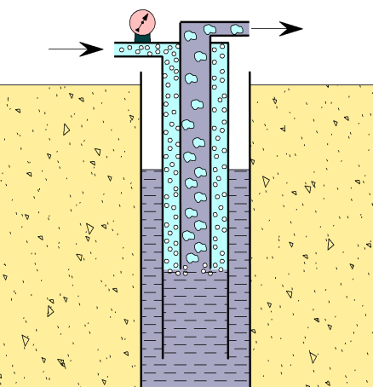
Насосный метод - самый распространенный, с его помощью добывают около 85% нефти. Нефть в этом случае доставляется на поверхность при помощи различных насосов, в каждом случае подбирается насос, отвечающий требованиям данного месторождения.
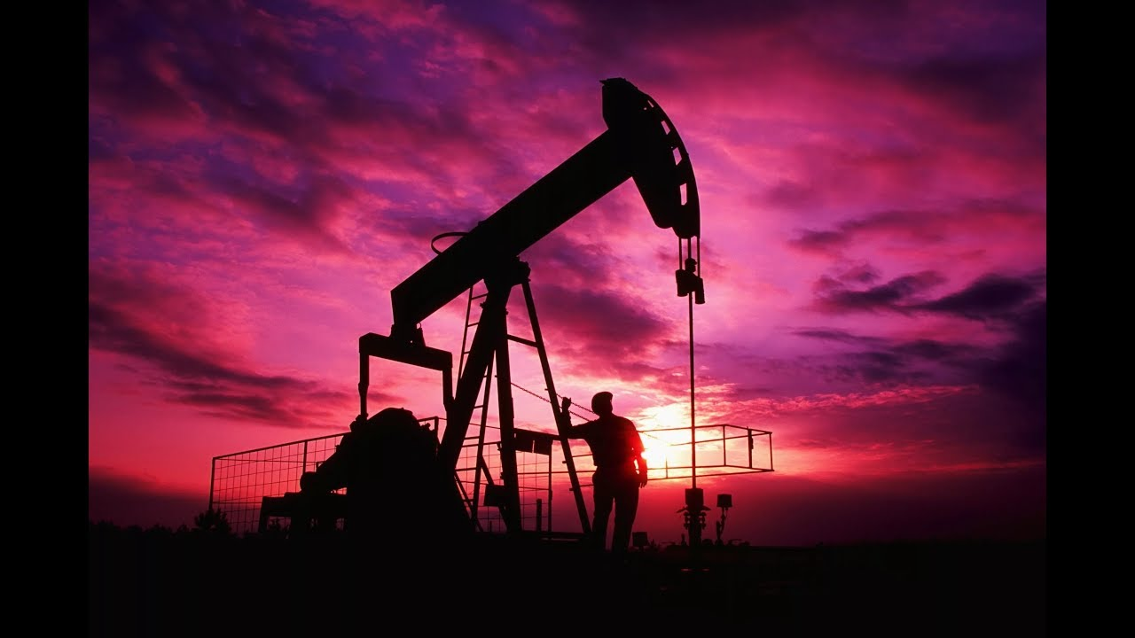
Бурение нефтяных скважин
Для эффективной разведки или разработки нефтяных месторождений используют различные технические решения, неотъемлемой частью которых является нефтяная скважина. Она представляет собой цилиндрический ствол, пробуренный в пластах земляных и горных пород, который не предоставляет прямого доступа для человека внутрь неё. Основным её назначением является обеспечение доступа к нефтяному слою, удалению остатков горных пород и подачи нефти в хранилища.
Конструкция нефтяной скважины
Нефтяная скважина для добычи нефти в диаметре может составлять от 75 до 400 мм. Всё зависит от конкретных условий бурения, от типа залегающих на глубине пород, а также от размеров нефтеносного слоя. То есть больший диаметр позволяет вести выкачку нефти из недр земли с большей скоростью.
Скважина состоит из трёх основных частей: устья, ствола и забоя. Устье – это верхняя часть скважины, которая предназначена для предотвращения обвалов и разрушений неплотных пород поверхностных слоёв, а также для защиты от размытия буровым раствором. Ствол определяет направление бурения и служит для удаления разрушенных пород из скважины. Забой служит для укрепления колонн на глубине и для добычи нефти из продуктивного пласта. (7)
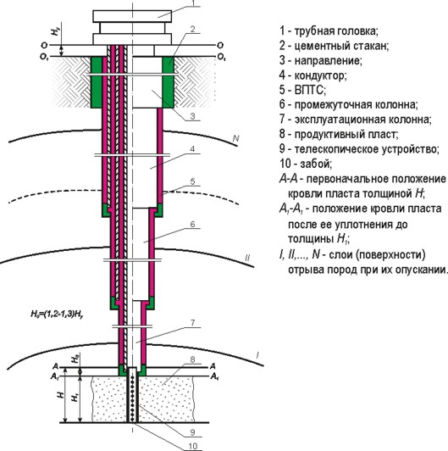

Последовательность операций при бурении скважин следующая:
- Производится заглубление ствола скважины путём разрушения пород при помощи буровой установки.
- Удаление разрушенных частей породы из скважины на поверхность земли.
- Во время погружения нефтяная скважина укрепляется специальными обсадными колоннами.
- Изучение размеров нефтяного слоя путём геологических и геофизических исследований.
- Спуск завершающей колонны на рабочую глубину, с которой и предполагается эксплуатировать скважину.
Технология бурения нефтяных скважин
На начальном этапе пробуривают ствол с небольшой глубиной до 30 метров и диаметром до 40 см. Затем на его дно опускают трубу, которая будет задавать направление для бурения. Стенки между трубой и грунтом цементируют. Затем заглубляют скважину примерно на уровень 500-800 м с меньшим диаметром. Этот участок называют кондуктором, так как он предназначен для изоляции неустойчивых и рыхлых слоёв грунта при бурении. Внешние стенки труб также подвергают цементированию, чтобы трубы были защищены от возможных смещений пластов.
Затем процедура бурения существенно усложняется и не во всех случаях удаётся достичь проектной глубины предполагаемого нефтеносного слоя. Это связано с тем, что продуктивные слои могут располагаться не в виде единого пласта, а нескольких, и добыча должна производиться из более заглублённого участка. В таких ситуациях монтируют промежуточную колонну, которую также цементируют по наружной поверхности.
После того, как был достигнут необходимый уровень устанавливают эксплуатационную колонну. Она предназначена для добычи нефти и газа, а также для подачи воды с целью создания необходимого давления. Конструктивно она отличается от обычных колонн наличием в боковых стенках отверстий, а также в цементном слое. Кроме того, в ней применяется специальная дополнительная оснастка: пакеры, центратор, обратный клапан, обсадные кольца и т. д. (7)
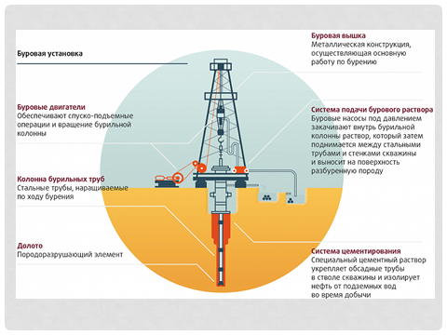

Разработка нефтяных скважин
Процесс разработки нефтяных скважин заключается в проведении ряда комплексных мер и работ по осуществлению наиболее эффективной добычи нефти их пласта. Перед вводом в эксплуатацию скважины проводится ряд разведывательных работ, на основе которых создаётся специальная проектная документация, которая определяет технические параметры бурения и размеры забоя. В проекте закладывается количество объектов разработки, последовательность добычи, методы оказания различных воздействий с целью получения максимальной выработки месторождения.
Скважины при разработке над местом разведки и добычи располагают в виде сетки. В неё входят не только добывающие скважины, а и нагнетающие. В зависимости от особенностей пласта сетку располагают в равномерном или неравномерном порядке. Если нефтяной слой достаточно толстый, то сетку располагают наиболее плотным упорядоченным способом, с целью увеличения скорости добычи.(8)
Разработка месторождений
Нефть добывают не только на суше, но и в море. Постепенное истощение запасов углеводородов на традиционных месторождениях, расположенных на суше, с одной стороны, и наличие на морских и океанских шельфах огромных запасов этих энергоресурсов, с другой, привели к тому, что ведущие нефтедобывающие компании усилили работу по освоению морских промыслов. В настоящее время активные разработки в мировом океане обхватывают примерно 350-т морских нефтяных месторождений, разбросанных по всему земному шару. Все эти месторождения относятся к шельфовым, а большая часть добычи ведется на глубинах, не превышающих 200 метров. (10)
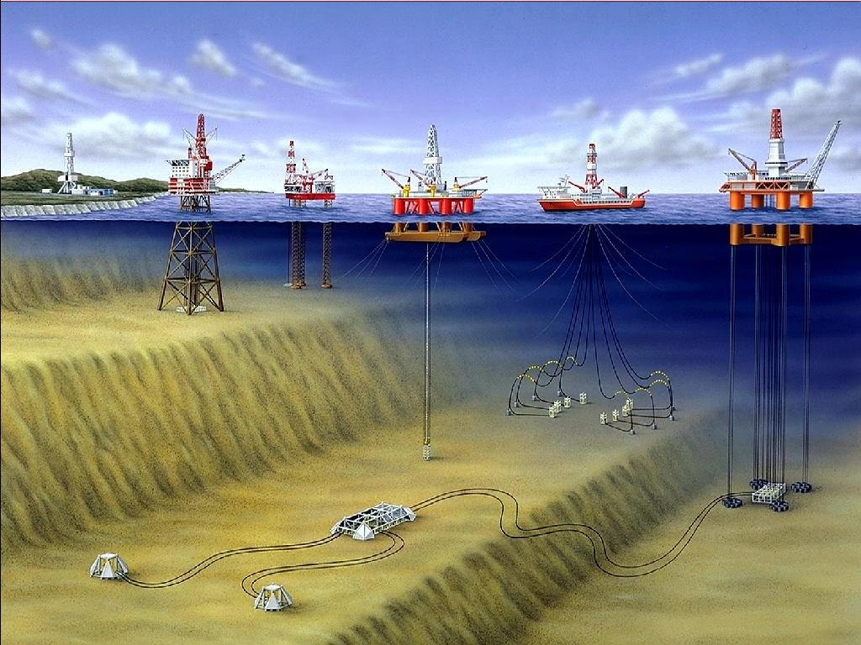
Эффективной и спокойной работе морских нефтяных платформ часто мешают высокая сейсмичность, наличие в северных широтах айсбергов и дрейфующих ледовых полей, сильные подводные течения, большие глубины, а также разного рода природные катаклизмы – смерчи, ураганы, подводные землетрясения и цунами.
Помимо перечисленных неблагоприятных факторов, бурному росту объемов морской нефтедобычи препятствует большая капиталоемкость обустройства таких промыслов (дороговизна оборудования, сложность и высокая стоимость платформ и так далее). Кроме того, суммы эксплуатационных расходов постоянно растут по мере увеличения глубины добычи, при которой повышается твёрдость и толщина пробуриваемых пород.
Также на эти затраты влияет удалённость промысла от берега и сложные донные рельефы на участках от берега до места добычи, по которым прокладываются трубопроводы. Много денег вкладывается в обеспечение безопасности работы платформы и предотвращение утечек в воды океана добываемого сырья.
Чтобы не быть голословными и для того, чтобы оценить размеры необходимых капитальных вложений, приведем некоторые цифры:
- стоимость только самой буровой платформы, рассчитанной для эксплуатации на глубине до 45-ти метров, начинается от двух миллионов долларов США;
- оборудование, которое может работать на глубинах до 320-ти метров, обойдется добывающей компании уже в 30 миллионов долларов;
- средняя стоимость обустройства эксплуатационного основания для глубоководной нефтедобычи в акватории Мексиканского залива составляет 113 миллионов долларов США.
- Далее идут эксплуатационные расходы. Так, эксплуатация нефтяной передвижной платформы на глубине пятнадцати метров стоит шестнадцать тысяч долларов США в сутки. При повышении глубины до сорока метров - эта сумма вырастает до 21-ой тысячи. Если используется платформа самоходного типа, то её эксплуатация на глубине от 30-ти до 180-ти метров обходится в 1,5 – 7 миллионов долларов (в зависимости от глубины).
Такие высокие первоначальные и эксплуатационные расходы на разработку морских месторождений оправданы только в тех случаях, когда запасы таких месторождений отличаются большими, а лучше громадными объемами.(11)

Нефтяные платформы.
Основная добыча нефти из месторождений, расположенных в Мировом океане, производится при помощи специальных технологических сооружений, называемых нефтяными платформами.
Это сложные и дорогостоящие инженерные комплексы, которые позволяют проводить как само бурение, так и непосредственную добычу углеводородов из горных пород морского дна. Выбор конкретного типа морской платформы производится с учетом конкретных задач, выполнение которых она должна обеспечивать, а также с учетом особенностей конкретного месторождения.
Конструкция самой нефтяной платформы представляет собой четыре основных элемента:
1 корпус
2 палуба
3 система якорей
4 буровая вышка
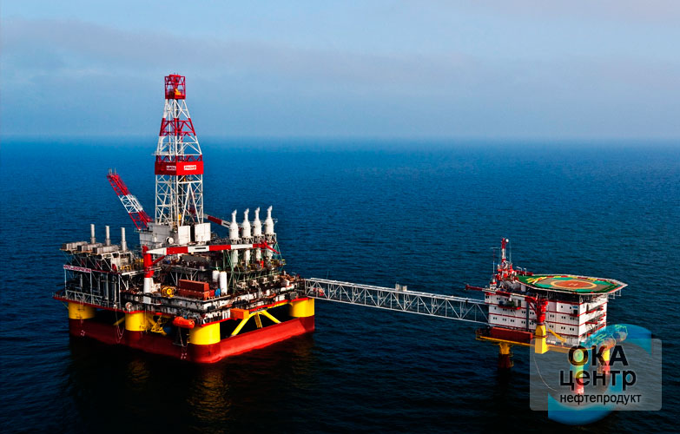
Строительство буровой платформы заключается в доставке на место предполагаемой добычи и последующего затопления основания плавучей конструкции. На этот своеобразном «фундаменте», затем надстраивают остальные необходимые компоненты. (12)
2 Глава
Выводы как построить скважину и сколько это стоит
Допустим, что у меня есть участок у дедушки в деревне. Недалеко от деревни, где живет мой дед, открыли месторождение нефти, допустим Таежное. Есть предположения, что в огороде моего дедушки на глубине около 4500 м есть тоже месторождение нефти. И я на 100% уверена, что вон та лужа за капустными грядками моего деда это свободный выход углеводородов на поверхность, а не канализация. Я твердо решила стать нефтяным магнатом. С чего мне начать. Самое главное нужно иметь собственные средства в очень большом количестве либо занять у родственника – инвестора. А дальше…
Разведка
Мне понадобится друг – геолог, который умеет обращаться с сейсмографом и динамитными шашками. Под землей нефть скапливается в карманах, окруженных стеной из непроницаемых пород. Наша задача – найти эти «ловушки».
Бурение
В России нефть прячется не под теплым песочком, а под болотами и твердокаменной землей. Перед бурением скважины придется избавиться от грядок и деревьев, осушить лужи и насыпать на огород площадку из песка. Бурить нужно не вертикально вниз, а под наклоном, чтобы охватить месторождения под всеми соседскими огородами.
Мне непременно понадобится буровая установка, вес которой может достигать 1000 тонн. Необходимо приготовить буровой раствор и это нельзя сделать в обычной кастрюле, потому что в воду необходимо добавить парочку реагентов и присадок. Без раствора бур упрется в твердые породы и перегреется.
Добыча
На этом этапе мне понадобится насосная установка. Возможно, придется пробурить еще одну скважину – нагнетательную. Через нее в карман подается сжатый газ, который вытесняет нефть и даже заставляет ее фонтанировать.
Необходимо знать, что нефти в добытой жидкости будет всего около 30% – остальное приходится на воду и примеси. Кроме того, мне нужно будет куда-то деть растворенный в нефти попутный газ. Проще всего избавиться от него с помощью знаменитого «факела».
Переработка
Сырую нефть не получится использовать – перед этим нужно подвергнуть ее перегонке. И к сожалению, в этом мне не поможет дедушкин самогонный аппарат. Понадобится особое сооружение – ректификационная колонна. Она разделяет нефть на бензин, нафту, керосин, газойль и мазут.
Из нефти получатся бензин и ароматические углеводороды, которые нужны для производства пластика, лаков, лекарств, тротила и других веществ. Керосины и газойли нужно очистить. Распределив керосин по свойствам на авиационный, тракторный и осветительный, его можно использовать по назначению. Газойль же является одним из важнейших компонентов дизельного топлива. Мазут используют для отопления, моторного топлива и производства строительных материалов – гудрона и битума.
Транспортировка
Можно построить нефтепровод, можно отправить нефть по речке, превратив надувную лодку в танкер, а можно перевозить нефть в цистернах. Выбор способа зависит от того, кому и куда я буду продать свой драгоценный углеводород.
Цена
А тут засада. Все мы довольно часто слышим словосочетание «цена на нефть». Его изо дня в день повторяют по телевизору, в газетах и на радио, делая прогнозы и демонстрируя графики. Так вот спешу сообщить вам что, единой «цены на нефть» не существует. Цена на нефть регулируется в полном соответствии законом спроса и предложения. И в то же время этот показатель будет различаться в зависимости от места происхождения и качества нефти, а также от рынка, на котором она продается.
Расчет стоимости скважины на суше
№ п/п | Статьи затрат | Ед. изм.
 | Проходка | м. | 4164
 | Станко-сутки | сутки | 55
1 | Подготовительные и заключительные работы | т.руб. | 5 582
1,1 | - отсыпка куста и подъездных дорог | т.р. | 0
1,2 | - рекультивация и т.п. | т.р. | 0
1,3 | - строительство и содержание зимних автодорог | т.р. | 0
1,4 | - Вывоз и утилизация шлама | т.р. | 5 582
2 | Вышкомонтажные работы | т.руб. | 62 762
2,1 | - первичный монтаж | т.р. | 0
2,2 | - мобилизация | т.р. | 15 000
2,3 | - повторный монтаж | т.р. | 47 762
2,4 | - переезд | т.р. | 0
2,5 | - передвижка, сдвижка в резервную зону | т.р. | 0
2,6 | - демобилизация | т.р. | 0
2,7 | - демонтаж | т.р. | 0
3 | Бурение | т.руб. | 154 734
3,1 | - бурение 1 м.проходки | т.р. | 0
3,2 | - бурение по станко-суткам | т.р. | 79 823
3,3 | - ВСП | т.р. | 0
3,4 | - услуги по ННБ | т.р. | 7 239
3,5 | - услуги по геонавигация + LWD | т.р. | 0
3,6 | - услуги по спуску ОК | т.р. | 5 104
3,7 | - услуги по долотному сервису | т.р. | 3 485
3,8 | - услуги по цементированию | т.р. | 13 089
3,9 | - услуги по буровым растворам | т.р. | 11 286
3,1 | - услуги по аварийному сервису | т.р. | 350
3,11 | - 7,6% по бурению, сервисам | т.р. | 0
3,12 | - услуги по ГТИ и ТИ | т.р. | 1 067
3,13 | -Цемент |  | 1 263
3,14 | - материалы (ОК, оснастка) | т.р. | 22 072
3,15 | - услуги по отбору керна | т.р. | 0
3,16 | - ГСМ | т.р. | 9 954
3,17 | - прочие, дополнительные работы по бурению + MPD | т.р. | 0
4 | Освоение | т.руб. | 4 266
5 | Испытание (разведочное бурение) | т.руб. | 0
6 | ГРП на скважинах + ОПЗ, БОБЗ, ТГХВ, гелий | т.руб. | 1 100
7 | Геофизические работы | т.руб. | 11 190
8 | Простой по метеоусловиям | т.руб. | 0
9 | Осложнение при бурении | т.руб. | 0
10 | Прочие работы и услуги | т.руб. | 16 649
10,1 | - мониторинг окружающей среды | т.р. | 0
10,2 | - супервайзинг | т.р. | 1 175
10,3 | - простой БУ, техники на период бездорожья | т.р. | 0
10,4 | - проценты по займам | т.р. | 0
10,5 | - аренда земли, оборудования | т.р. | 3 409
10,6 | - транспортные услуги (вертолетные перевозки) | т.р. | 0
10,7 | - хранение имущества | т.р. | 0
10,8 | - общехозяйственные расходы | т.р. | 0
10,9 | - ПИР | т.р. | 4 328
10,1 | - транспортные услуги (авто) | т.р. | 0
10,11 | - бурение артизианской скважины | т.р. | 0
10,12 | - прочие работы и услуги | т.р. | 7 737
11 | Всего: | т.руб. | 256 284
 | Стоимость 1м. проходки (статья-бурение) | т.руб. | 37
 | Стоимость 1м. проходки, всего | т.руб. | 62

После того как я удачно пробурил скважину и продал нефть с, мне совершенно случайно предложили стать Генеральным директором месторождения Таежное совместного предприятия между ООО «Газпром-нефть» и «Казмунайнефтег азом». Предприятие планирует шельфовое месторождение Морское. Как же быть разрабатывать тут. А здесь все то же самое, только на море и намного дороже. Только нужно понимать, что месторождения на шельфе отличаются большими запасами и дебитами нефти, нежели на суше, поэтому мои вложения оправдаю себя намного быстрее.
Расчет стоимости скважины на шельфе.
Вариант строительства |  | Бурение эксплуатационных скважин с | Бурение эксплуатационных скважин с
 |  | МЛСП | БК(СПБУ)
Продолжительность, сут. |  | 77 | 63
Продолжительность, мес. |  | 2,52 | 2,07
Протяженность ствола скв., м |  | 5186 | 4161
№ п/п | Наименование затрат | Стоимость,тыс.руб.
1 | Амортизация БУ+ операционная ставка  (аренда СПБУ) | 617 682,43 | 722 724,66
2 | Обсадные трубы | 124 786,56 | 113 883,74
3 | Стоимость долот | 14 955,79 | 12 154,29
4 | Материалы на цементирование | 174 788,21 | 155 454,47
5 | Материалы и хим. реагенты для буровых растворов | 130 976,50 | 149 943,54
6 | ГСМ (диз. топливо+смазочные материалы) | - | -
7 | Услуги по цементированию (аренда оборудования и услуги персонала) | 12 120,48 | 9 937,59
8 | Услуги по буровым растворам | 13 052,23 | 11 142,84
9 | Технологическое и телеметрическое сопровождение, ГИС, сервис и материалы, сервис по геомеханике и интерпретации данных в процессе бурения | 436 790,85 | 368 593,42
10 | Услуги по ГТИ и материалы | 14 097,60 | 11 577,57
11 | Материалы и запчасти в бурении включая аренду бурильных ЯССов | 3 829,59 | 3 397,76
12 | Содержание береговых баз и погрузочно-разгрузочные работы | 88 477,83 | 88 477,83
13 | Услуги по спуску обсадных колонн и НКТ (включая моб. демоб. оборудование и персонал) | 42 870,48 | 35 336,81
14 | Противофонтанное обеспечение | 1 172,83 | 959,58
15 | Морской транспорт | 336 304,36 | 336 304,36
16 | Стоимость авиатранспорта | 19 439,62 | 15 905,14
17 | Автотранспорт | 14,48 | 11,85
18 | Освоение (включая нижнее заканчивание, оборудование по заканчиванию и освоению, моб/ демоб оборудования и услуги персонала) | 22 357,52 | 22 357,52
19 | Ловильный инструмент (аренда) | 5 624,73 | 4 602,05
20 | Аварийно-спасательное, водолазное и противопожарное обеспечение и работ по ЛАРН | 16 651,68 | 13 624,10
21 | Затраты на содержание и обслуживание комплекса МЛСП(косвенные расходы) | 100 230,84 | 82 007,05
22 | Услуги супервайзеров, контроль условий недропользования | 35 920,50 | 29 389,50
23 | Услуги по зачистке обсадных колонн и ПВО | 1 531,02 | 1 531,02
24 | Проектные, научно-исследовательские работы и авторский надзор | 30 193,29 | 30 193,29
25 | Затраты по забивке 30" колонны | 14 696,98 | 13 933,55
26 | Плата за аренду СПБУ в период сезонного отстоя | - | -
27 | Плата за дополнительную демобилизацию и мобилизацию СПБУ на период сезонного отстоя | - | -
28 | Страхование скважины | 25 217,52 | 25 217,52
29 | Содержание АУП | 23 194,71 | 18 977,49
30 | Организационная надбавка | - | -
 | Стоимость скважины, тыс. руб. в ценах 2018 года | 2 306 978,61 | 2 277 638,55
 | С учетом непредвиденных расходов (3%) | 2 376 187,97 | 2 345 967,71
 | Стоимость 1-го метра бурения в ценах 2018 года | 458,2 | 563,8

Выводы.
Проанализировав, два расчета я сделала вывод, что стоимость строительства скважины на шельфе в 10 раз дороже, чем скважины на суше. По причине того что для строительства скважины на шельфе требуются дополнительные затраты такие как:
- Содержание береговых баз и погрузочно-разгрузочные работы
- Морской транспорт
- Аварийно-спасательное, водолазное и противопожарное обеспечение и работ по ЛАРН
- Затраты на содержание и обслуживание комплекса МЛСП (косвенные расходы)
- Услуги по зачистке обсадных колонн и ПВО
- Затраты по забивке 30" колонны
А также на увеличение стоимости строительства скважин на шельфе влияет износ оборудования, сложная доставка оборудования и коэффициент-надбавка к зарплате рабочих за тяжелые метеоусловия и прочее.
Доля добычи нефти из морских месторождений во всем мире составила 21 %, или 631 млн. т. Как показывает опыт освоения нефтегазовых ресурсов шельфов морей и океанов, несмотря на большие капитальные вложения, добыча углеводородного сырья из морских месторождений дает значительную выгоду. Прибыли от продажи нефти и газа, добытых на шельфе, перекрывают расходы в 4 раза.
Произведем простой расчет.
По состоянию на 17.12.2018 стоимость нефти марки Brent составляет 59,72 долларов за баррель. Шельфовая скважина Приразломная ООО «Газпром нефть» имеет средний дебит нефти 51 760 т. в сутки (12).
Баррель (американский нефтяной) — единица измерения объёма нефти, равная 42 галлонам, или 158,988 л.
В 1 тонне до 1370 литров.
Прибыль от данной скважины в сутки составит 26 636 078,6 долларов
Теперь посчитаем среднесуточную прибыль от месторождения нефти на суше. Средний дебит скважин в Западной Сибири около 130 т. в сутки.
Прибыль от скважины в Западной Сибири в сутки составит 1 120,2 долларов
Вывод очевиден. При огромных затратах на строительство скважин на шельфе, прибыль в 23,5 тысячи больше, чем на скважинах сухопутных.

1 https://vikidalka.ru/2-50351.html
2 https://pandia.ru/text/80/497/43190.php
3 http://fb.ru/article/217862/lidiruyuschie-stranyi-po-dobyiche-nefti-na-planete-saudovskaya-araviya-rossiya-ssha
4 http://vseonefti.ru/neft/
5 https://www.vestifinance.ru/special/rosneft
6 http://vseonefti.ru/upstream/sposoby-dobychi.html
7 http://snkoil.com/press-tsentr/polezno-pochitat/osobennosti-konstruktsii-neftyanykh-skvazhin-/
8 http://www.mining-enc.ru/r/razrabotka-neftyanyx-mestorozhdenij
9 https://neftok.ru/dobycha-razvedka/morskaya-dobycha-nefti-i-gaza.html

10http://fb.ru/article/305055/teorii-proishojdeniya-nefti-organicheskaya-i-neorganicheskaya-stadii-obrazovaniya-nefti-na-skolko-let-hvatit-nefti

11 https://neftok.ru/raznoe/neftyanaya-skvazhina.html
12 http://neftianka.ru/1760-t-nefti-v-sutki-novyj-debit-skvazhiny-na-prirazlomnom/

